**Projeto**

Solução de criação e gerenciamento de pesquisas de qualidade de entrega de produtos e/ou serviços junto aos clientes

**Objetivo**

* Otimizar o processo de criação de pesquisas e apuração dos resultados
* Aprimorar a qualidade das entregas de produtos e/ou serviços via feedback dos envolvidos
* Promover maior transparência e compromisso com a qualidade na relação com o cliente

**Recursos**

* Criação de pesquisas (estrutura, requisitos, critérios etc.)
* Criação de uma Timeline (marcos de entrega de produtos e/ou serviços)
* Definição dos participantes e papéis (gestor, cliente, fornecedor, equipe etc.)
* Definição de eventos e alertas (envio e retorno de pesquisas etc.)
* Visualização dos resultados via Dashboards e relatórios
* Divulgação dos resultados

**Papéis**

* Administrador – responsável por administrar a segurança do sistema, realizar manutenções, criar modelos de pesquisas etc.
* Gestor – responsável por gerar a pesquisa, definir os participantes, definir os marcos e eventos etc.
* Avaliador – responsável por responder efetivamente a pesquisa, podendo ser um representante do lado cliente e fornecedor (avaliação do cliente e auto avaliação)

**Esboço de Estrutura das Pesquisas**

|  |  |  |
| --- | --- | --- |
| Item | Descrição | Observação |
| Pesquisa | * Descrição * Data de criação * Data Inicial e Final * Etapas ou entregas | Pesquisa de Avaliação - Projeto XYZ |
| Resultado | * Grupos de 1 a n * Descrição * Peso * Valor * Fórmula de Apuração |  |
| Grupo | * Subgrupos de 1 a n * Descrição * Peso * Valor * Fórmula de Apuração |  |
|  |  |  |
| Item | Descrição | Observação |
| Subgrupo | * Requisitos de 1 a n * Descrição * Peso * Valor * Fórmula de Apuração |  |
| Requisito | * Descrição de 1 a n * Tipo de Critério * Peso * Valor * Fórmula de Apuração |  |
| Critério | * Descrição * Tipo   + Objetivo (item e valor)   + Faixa de desvio (limites e valor) |  |

**Esboço de Timeline**





93,5%

97,0%

90,0%

Atendeu as expectativas

93,5%



97,0%



97,0%



97,0%



Atendeu as expectativas



97,0%



97,0%



97,0%



97,0%



Atendeu as expectativas



97,0%



97,0%



93,5%



93,5%



Atendeu as expectativas



95,0%

Projeto de solução de gerenciamento de produtividade das atividades etc.



**3**

**2**

**1**

**Cliente (usuário chave da área de negócio) receberia a seguinte pesquisa de qualidade para avaliar o fornecedor:**

**Fornecedor (líder/gestor do projeto) receberia a seguinte pesquisa de qualidade para avaliar o cliente:**



**Fornecedor (líder/gestor do projeto e equipe) fariam a seguinte pesquisa de qualidade de auto avaliação:**



**Estrutura de Menu – Perfil**

* (1) Meus resultados
* (2) Minhas pesquisas **
* (3) Meus modelos *
* (4) Meus recursos ***
* (5) Minha conta

**\*** Usuário poderá criar seu próprio grupo e pesquisas ou importar a partir de um modelo “*Master*”.

** Usuário poderá transformar suas pesquisas em um modelo para uso posterior. Cada pesquisa deverá ser do tipo “*Master*” ou “*User*”.

*** Os recursos (*pessoas*) deverão ser organizados por grupos temáticos, igualmente personalizáveis, de forma a facilitar o gerenciamento e podendo ser do tipo “*Customer*”, “*Supplier*” ou “*Team*”.

*Sistema de Planejamento Fiscal*

24/08/16



**Etapa(s):** 3

**Participante(s):** 4

**Período:** 15/06/16 à 22/08/16

**Evento(s):** 4

***97,0%***

**Superou as expectativas**

*Sistema de Cadastro*

12/05/16



**Etapa(s):** 5

**Participante(s):** 6

**Período:** 10/02/16 à 10/05/16

**Evento(s):** 16

***93,5%***

**Atendeu as expectativas**

***Resultado Final***

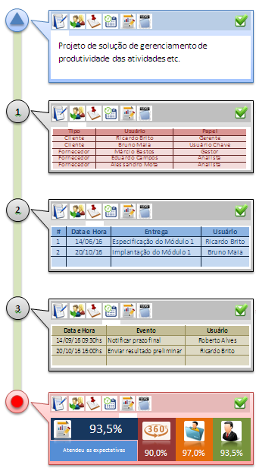

***Recursos***

***Linha do Tempo***

***Descrição:***

***Resumo***

***Título:***

***93,5%***

*Sistema de Planejamento Fiscal*

24/08/16



***97,0%***

**Atendeu as expectativas**

***90,0%***

***90,0%***